Sie haben eine **Lizenz für 2 Jahre** bestellt, daher erhalten Sie von uns auch einen zweiten Lizenzschlüssel.

Mit dem ersten Lizenzschlüssel aktivieren Sie Ihre Software, der zweite Lizenzschlüssel wird als Reservelizenz im Programm hinterlegt. Klicken Sie hierzu, nachdem Sie die Installationsanleitung auf den nachfolgenden Seiten durchlaufen haben, in der **Lizenzverwaltung**Ihres Programmes unter Reserve-Aktivierungscode auf **„Aktivierungscode eingeben“**.

|  |
| --- |
| . |

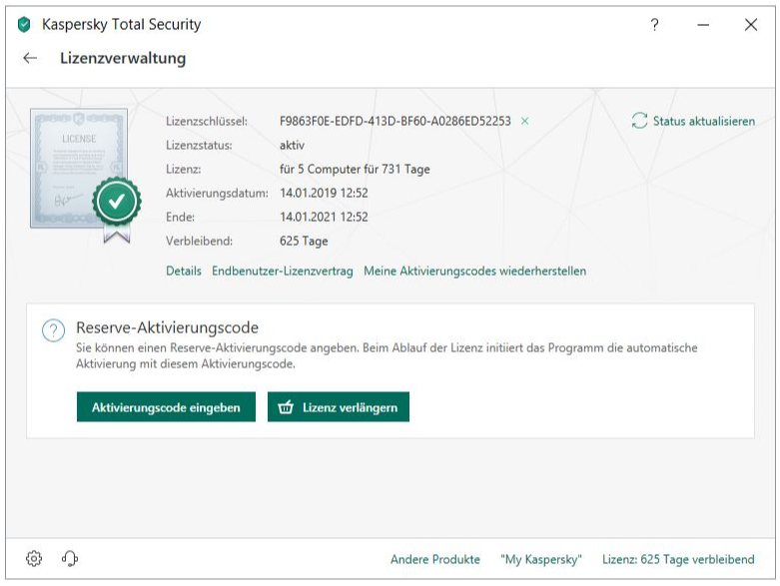

Nachdem die aktive Lizenz (1. Lizenzschlüssel) abgelaufen ist, wird der Reserve-Aktivierungscode (2. Lizenzschlüssel) automatisch aktiviert und **das Programm kann weitere 365 Tage genutzt werden**.